Proje Konusu:Button ve birden fazla seven segment kullanarak kronometre yapmak

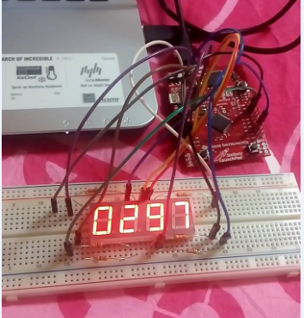

1 GİRİŞ

*Bu projenin amacı button yardımıyla kronometre yapımıdır.Sol buttona (switch 1)basılmasıyla kronometre sıfırlanarak baştan saymaya başlamaktadır. Kesmelerin kullanım aması meşgul beklemeyi önleyip birden fazla işi bir arada yapabilmek içindir.Kodun içinde timer, button ve systick kesmesi kullanıldı. Başlangıçta int tipinde saniye ve salise değişkenleri tanımlandı ve sıfır değeri atandı.Systick kesmesin de salise artırılıp yüz değerine ulaşıncada saniye değeri bir artırılıp salise değerine de sıfır değeri atandı,saniye değeri 60 degerine ulaşıncada tekrar saniyeye sıfır değeri atandı.Daha sonra da timer kesmesinin içinde her defasında kontrol edilen saniye ve salise değerleri güncellenip 4- seven segmentte kod yardımıyla gösterildi. Button kesmesinin içinde sol buttona(switch 1) basılı ise saniye ve salise değişkenleri sıfırlandı ve kesmelerin oluşumuna devam edildi.*

2 Problem Çözümü ve Uygulama

2.1 Probleme Çözüm Yaklaşımı

Projeye başlamadan önce seven segmentin kullanım amacını öğrendim.Daha sonra birden fazla iş yapmak için kesmelerin ne işe yaradığını öğrendim.Çünkü aynı anda hem kronometremiz sayı sayma işlemini yapmalı hem de ekranda o artırdığı sayıları göstermeliydi.Daha sonra kronometre yapımı aşamasında nasıl hareket etmemiz gerektiğini konuşarak projeyi yapmaya başladım.

2.2 Donanım Mimarisi

-Devrede kullanılan elemanları listesi ve sayıları

1 adet seven segment

11 adet bağlama kablosu

1 adet breadboard

7 adet 330 ohm direnç

1 adet Stellaris EK­LM4F120XL kartı

Devreye elemanları kurarken derste seven segmente nasıl kurulduysa bizde o şekilde boardun üzerine kurdum.

* Devre Şeması

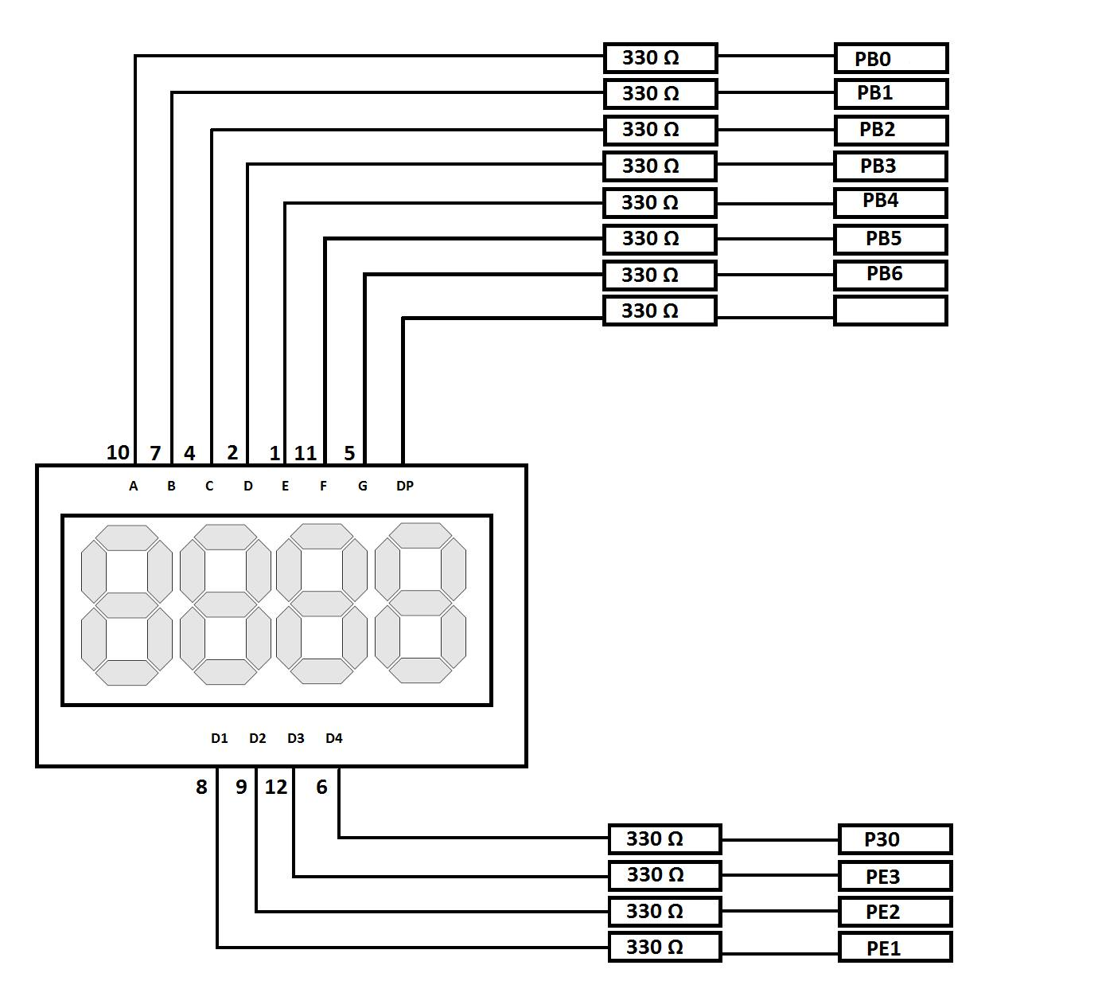

2.3 Yazılım Mimarisi

­ program akışı (sözde kod veya akış şeması)

* BAŞLA
* Salise ve saniye değişkenlerine 0 ata
* Port B, Port E ,timer ve (button ve systick) kesmesini aktifleştir
* Button kesmesinin içine gir
* 0'dan 9'a kadar olan sayilarin seven segment kodlarını gir
* Systick kesmesinin içine gir
* Timer fonksiyonun içine gir
* Ana fonksiyonun içine gir
* Kesmeleri çağır
* BİTİR

­ kullanılan kesmeler

Üç adet kesme kullanıldı.Button kesmesi,timer ve systick kesmesi.İlk olarak başlangıçta tanımladığımız salise ve saniye değişkenlerini sol buttona basılınca tekrar sıfırlanmasını sağlamakta bu button kesmesi.Systick kesmesi ise salise ve saniye değerlerini artırıyor.Timer ise artan salise ve saniye değerlerini güncelleyip ekranda göstermektedir.

­ kesme alt fonksiyonlarının akışı (sözde kod veya akış şeması)

* BAŞLA
* Button kesmesinin içinde salise ve saniye değerlerini sıfırla
* 0'dan 9'a kadar olan sayilarin seven segment kodlarını gir
* Systick kesmesinin içine gir
* Kesme sayisini artır
* İf SYSTICK_HZ / 100 ise saliseyi bir artır
* İf salise 100 ise salise değişkenini 0 yap ,saniye değişkeninin değerini bir artır
* İf saniye 60 olduğun da değerini 0 yap
* Artan salise ve saniye değerlerini timerın içinde güncelle
* BİTİR

­ yazdığınız fonksiyonların ve kullandığınız hazır fonksiyonların kod olmadan kısa

açıklaması :

Systick kesmesinin içinde salise değerini sürekli artırıp daha sonrada 100 ‘e eşit olduğunda salise değeri sıfırlanıp saniye değerini bir artırma işlemini gerçekleştirmektedir.Saniye ise 60 değerine ulaştığında ise saniye değişkenini sıfırlayıp tekrar bu işlemleri yapmaktadır.Timer fonksiyonun içinde ise sürekli artan salise ve saniye değerlerini ekranda güncelleme işlemini gerçekleştirmektedir. Ana fonksiyon içerisinde bu fonksiyonları çağırıyoruz.

2.4 Sistemin Çalıştırılması

Sol buttona(switch 1) basıldığın da kronometrenin salise ve saniye değerleri sıfırlanıp tekrar kesme üretip değerleri artırarak sayma işlemini gerçekleştirmektedir.Böylece doğru çalışan bir kronometre elde edilmiş oldu.

3 Sonuçlar

Test aşaması olarak systick kesmesini belirlerken bir çok sayı değerleri girildi.Doğru çalışan bir kronometre yapmak için (örneğin video kaydını alırken kronometreyle video da geçen zamanın aynı olabilmesi için ) # define SYSTİCK_HZ 10000 ayarladık.Kesme fonksiyonunun içinde bulunan koşulun içini de SYSTİCK_HZ / 100 şeklinde ayarlayarak doğru çalışan bir kronometre elde ettik.

4 Kaynaklar

[1.]https://drive.google.com/folderview?id=0Bw8VB6WrbOkiRGVmUWxuOTk5M28&usp=sharing#list

[2.] https://elektrokod.wordpress.com/2013/12/30/kronometre/

[3.] https://www.youtube.com/watch?v=6qSBiB7Ovi4